1. Найти все посадочные места из таблицы посадочных мест, где номер посадочного места равен 15F, отсортировав записи по коду самолета в порядке убывания.

Листинг:

select * from seats where seat_no = '15F' ORDER BY aircraft_code DESC;

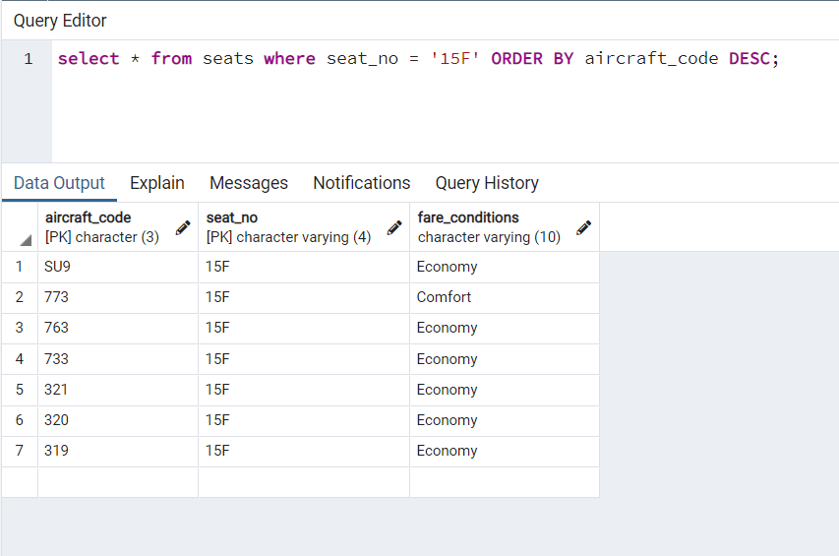

1. Найти все вылеты из таблицы вылетов, где статус не arrived и не scheduled.

Листинг:

select * from flights where status NOT IN ('Scheduled','Arrived');

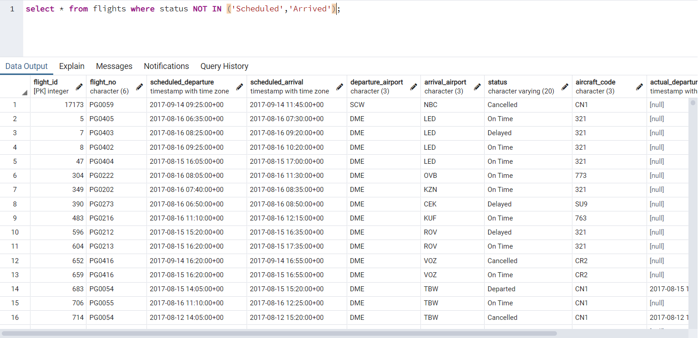

1. Выведите количество самолетов из таблицы самолетов, у которых дистанция полета между 3000 и 5650.

Листинг:

select count(distinct range) from aircrafts_data where range BETWEEN 3000 AND 5650;

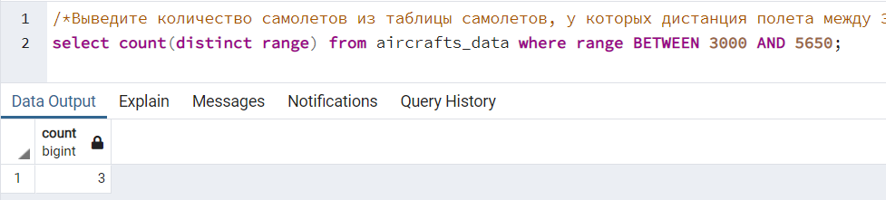

1. Выведите уникальные значения поля «часовой пояс» из таблицы аэропортов, отсортировав их по полю «часовой пояс» в порядке возрастания, ограничив данные первыми 5 записями.

Листинг:

select distinct timezone from airports_data order by timezone ASC limit 5;

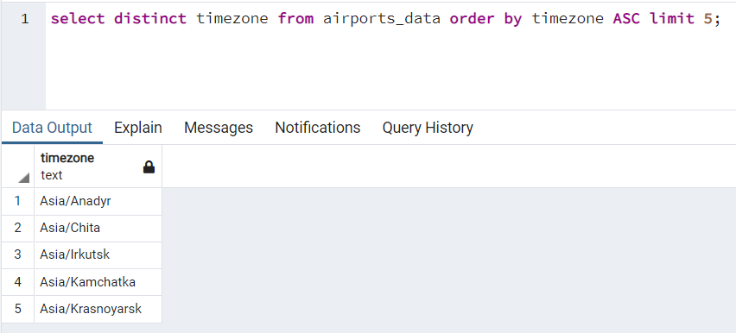

1. Для выполнения запроса используйте JOIN. Найдите все коды самолета из таблицы самолетов, все номера мест из таблицы мест, где код самолета равен 320.

Листинг:

select aircrafts_data.aircraft_code, seats.seat_no from aircrafts_data

inner join seats on aircrafts_data.aircraft_code = seats.aircraft_code

where aircrafts_data.aircraft_code = '320';

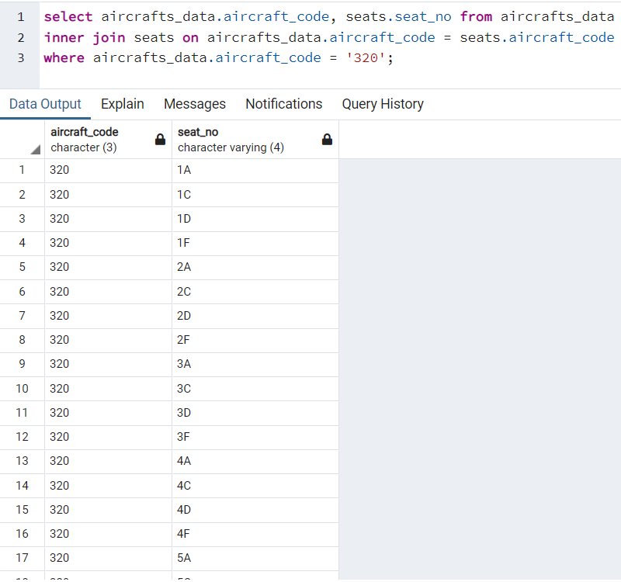

1. Выведите среднюю стоимость билета бизнес-класса из таблицы ticket_flights.

Листинг:

select AVG(amount) from ticket_flights where fare_conditions = 'Business';

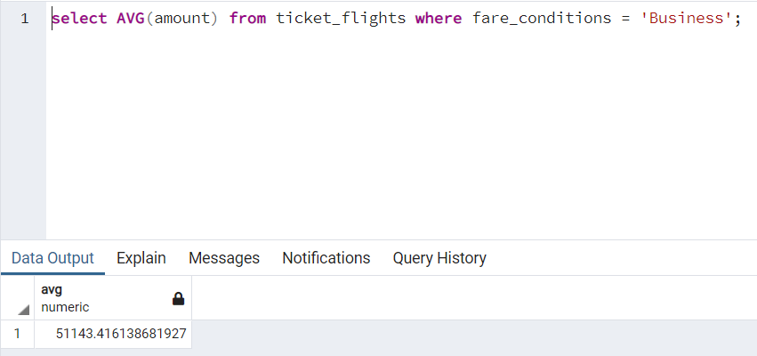

1. Выведите часовые пояса и общее количество аэропортов в этом часовом поясе, при этом количество аэропортов в часовом поясе должно быть больше 3, сгруппируйте по часовому поясу.

Листинг:

select distinct timezone, count(airport_code) as airport_amount from airports_data group by timezone having count(airport_code) > 3 ;

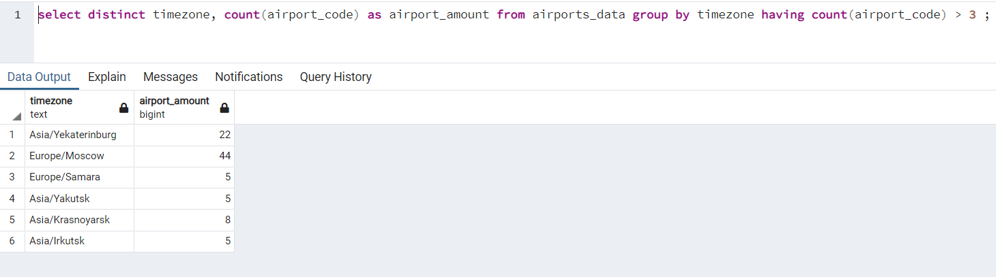

1. Напишите произвольный запрос с использованием функции MIN.

Листинг:

SELECT MIN(amount) as min FROM ticket_flights WHERE fare_conditions NOT IN (‘Economy’) AND flight_id > 28904;

